２０１２/１１/１５

１、最近の私のしあわせ

２、松下幸之助１日１話
３、ＦＰはせっちのスイーツ情報♪
４、プロ５０人の１人として保険ランキングを付けました
５、長年読み継がれてきた本を読む
６、知って得するお役立ち情報
（１）貯蓄ができる体質にするには？
（２）教育資金と準備方法
７、編集後記


- 最近の私のしあわせ
右足骨折・腰痛が完治して喜んでいる長谷です！
７月の台風が近づいていて激しい雨が降っていた日、原付運転中にスリップ転倒して右足を骨折してしまいました。転倒するとき、無理に右足で踏ん張ったようで足の甲から指にかけて伸びている骨が２本折れました。
対向車線に転がっていったわけですが、もし対向車が来ていたらと思うとゾッとします。今は、右足骨折程度で済んで良かった・不幸中の幸いだったと思っています。
人生初のギブスと松葉杖の生活を２か月ほど送り、現在は普通に歩けるまでに回復しました。２本の足で歩けること・行きたいときに行きたい場所へ自由に移動できることが、こんなに幸せだったのかとつくづく感じています。
この数か月、多くの方にご迷惑をおかけし誠に申し訳ございませんでした。また、完治するまでの間、色々と助けていただき本当にありがとうございました。これからも末永いお付き合いの程、よろしくお願い致します。
２、松下幸之助１日１話

大変好評な松下幸之助先生の１日１話。(ＰＨＰ研究所：刊)
今日のお話も経営者の方は勿論、サラリーマンの方、主婦の方も参考になる点が
あると思いますので、一度読んでみて下さいね。

「職責の自覚」

お互いに欠点というものはたくさんあり、何もかも満点というわけにはいかない。だから、自分の足りないところは他の人に補ってもらわなければならないが、そのためには自分自身が自分の職責を強く自覚し、その職責に対して懸命に打ち込むという姿勢が大切である。
仕事に熱心であれば、おのずから職責の自覚が高まるし、職責の自覚があれば、人はまた常に熱心である。そうした自覚、そうした熱意は多くの人の感応を呼び、協力も得られやすくなる。そういうことから、みずからの職責を自覚し、全身全霊を打ち込むという心がけだけは、お互いにおろそかにしたくないと思うのである。

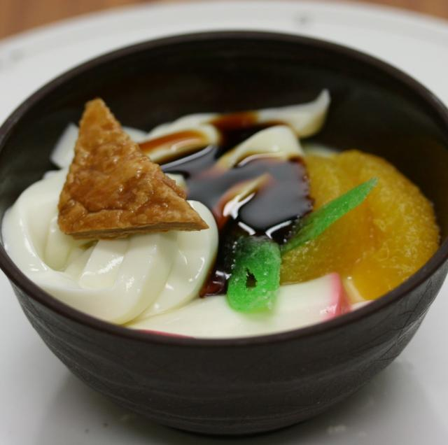
３、ＦＰはせっちのスイーツ情報♪

今回は、ちょっとオモシロスイーツをご紹介します。右の写真・・・何に見えますか？うどんに見えませんか？さらに、麺が太いからさぬきうどんに見えますか？お揚げさんも上にのっていて、きつねうどんかな？と思う方も多いかもしれません。でも、みかんもありますよね。実はこれ『なにわのうどん風プリン』というスイーツなんですね！

おそるおそる口に入れてみると、麺はココナッツ風味のムース、お揚げさんはサクサクのパイ、だしはカラメルソース、その下にはプリンが隠れています。見た目と味が全然違うので最初驚きますが、意外と上品な味で美味しかったです♪ボリュームもありますし、色んな味が楽しめるのでおススメです。
ホテルグランヴィア大阪１９階リバーヘッドというお店で食べることができますので、ご興味ある方・スイーツ好きな方・スイーツ好きじゃない方も是非一度行ってみて感想を聞かせてくださいね。また、スイーツ情報集めていますので、皆さんのおススメスイーツがあれば教えてください。
４、プロ５０人の1人として保険のランキングを付けました
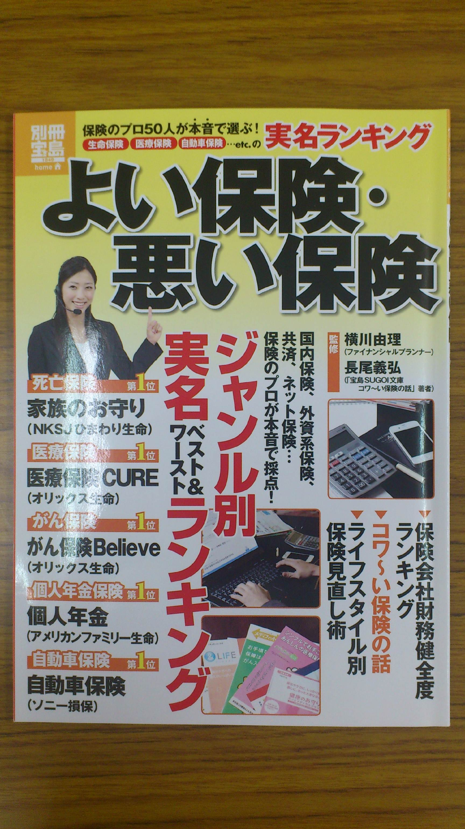
宝島社さんから『保険のプロ５０人が本音で選ぶ・よい保険・悪い保険 ジャンル別実名ベスト＆ワーストランキング』という雑誌が発行されました。私は、このプロ５０人の１人として本音でランキングを付けました。
死亡保険総合・終身保険・定期保険・収入保障保険・医療保険・がん保険・個人年金保険・こども保険の８分野それぞれで、よい保険・悪い保険を挙げています。
この雑誌には、「ライフスタイル別保険見直し術」・「保険会社財務健全度ランキング」等も掲載されていますので、参考になるのではないかなと思います。ただ、売れている商品が皆さん１人１人に合っているかどうかは別問題ですので、あくまでも参考程度にしてください。
ムダのない適正な保障・ご希望の保険料・納得した上での加入をお考えの方は、信頼できる専門家にご相談されることをおススメします。

５、長年読み継がれてきた本を読む

松下幸之助さん、稲盛和夫さん、本田宗一郎さんら成功者が書かれた本を多く読んできましたが、最近、孔子の『論語』を読み始めました。
生き方を教えてくれるのが孔子の『論語』ですね。２５００年も読み継がれてきた『論語』には生きる上での心理がちりばめられていますし、人の生きる道について核心を突いたこと、真理とも言うべきものが提示されています。
原典を読むのは難しいですが、『論語の活学』（安岡正篤）・『マンガ論語完全入門』（森哲郎）など読みやすい本が出ていますので、こちらからスタートすると良いかと思います。人生観を養うには、長年読み継がれた良書を読むのがいいですね。

われ十有五にして学に志し（十五歳で学問の道を志した）
三十にして立つ（三十歳で自立できるようになった）
四十にして惑わず（四十歳でこれこそが自分の道だと分かり、迷いがなくなった）
五十にして命を知る（五十歳で自分の道が、天が自分に与えた使命だと知った）
六十にして耳従う（六十歳でどんな人の話も聞けるようになった）
七十にして心の欲するところに従って矩を踰えず
（七十歳で心の思うままに行動しても人としての道を踏み外すことがなくなった）
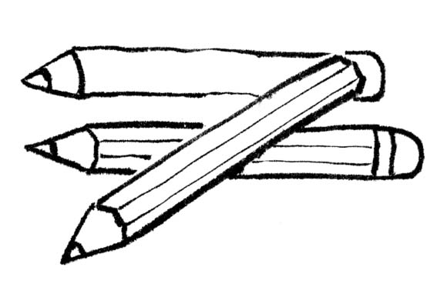
- 知って得するお役立ち情報

（１）≪貯蓄ができる体質にするには？≫

- 世帯主の年代別貯蓄・負債現在高

内閣府の「平成２３年家計調査報告」に「世帯主の年齢階級別貯蓄・負債現在高（２人以上の世帯のうち勤労者世帯）」という項目があります。
１世帯当たりの平均貯蓄額は、30歳未満が285万円、30～39歳が593万円、40～49歳が1,140万円、50～59歳が1,487万円、60歳以上が2159万円となっています。年齢が高くなるにつれて貯蓄が増加しています。
一方、負債を見てみると、30歳未満と30～39歳の世帯は、貯蓄より負債のほうが多くなっており、住宅ローンの負債が大きいためと予想できます。

 |  |  |  | 単位：万円
 | 30歳未満 | 30～39歳 | 40～49歳 | 50～59歳 | 60歳以上
貯 蓄 | 285 | 593 | 1,140 | 1,487 | 2,159
負 債 | 322 | 852 | 873 | 516 | 220

○世帯主の年代別家計支出

内閣府の「平成２３年家計調査年報（家計収支編）」に「世帯主の年齢階級別家計支出（２人以上の世帯のうち勤労者世帯）」という項目があります。
１世帯当たりの１か月の平均消費支出は、30歳未満が229,069円、30～39歳が263,185円、40～49歳が315,843円、50～59歳が328,226円、60～69歳が281,006円となっています。40代・50代の消費支出が月平均31～33万円と負担が重くなっています。
また、消費支出の構成比率で一番高いのは食料費で、21％～25％になっています。次に多いのが交通・通信費で12％～18％を占め、若い世代のほうが高いようです。

 | 30歳未満 | 30～39歳 | 40～49歳 | 50～59歳 | 60～69歳
消費支出 | 229,069 | 263,185 | 315,843 | 328,226 | 281,006
（内食料費） | 47,416 | 59,849 | 72,040 | 72,547 | 69,305

- 支出・負債管理の重要性

キャッシュフローでは支出管理を行うことが大切です。支出を記録⇒分析（ムダを見つける）⇒見直し（必要なモノ・優先順位をつける）⇒予算作り（予算の範囲内で支出をする）という流れになります。貯蓄の基本は使う前に貯めることですので、「収入－支出＝貯蓄」と考えるのではなく、「収入－貯蓄＝支出」と考えて強制的に貯蓄をする仕組みを導入しましょう。
バランスシートでは負債管理を行うことが大切です。バケツに水をいれても穴が空いていれば水が貯まりません。この穴に相当するのが負債ですので安易なキャッシング・住宅ローンの借り過ぎには注意しましょう。

- 支出削減落とし穴

スーパーの安売りチラシを比較して１０円安い特売のタマゴを買いに行ったり、ご主人のお小遣いを減らしたりする前に、大きな支出で毎月の支出がほぼ一定の「固定費」削減を考えましょう。日々の節約から始めるとストレスがたまり長続きしない傾向があります。
具体的な固定費としては、住居費・保険料・教育費・通信費を上げることができます。これらの固定費は１回削減すると、ストレスなく長期間効果が期待できますので、まずは固定費の削減から検討してみましょう。

（２）≪教育資金と準備方法≫

- 子育ての辛さの内容

内閣府の「社会意識に関する世論調査」（平成２０年２月調査）に、子育ての辛さの内容という項目があります。１位に輝いたのは「子どもの将来の教育にお金がかかること」です。以下、２位は「子どもが小さいときの子育てにお金がかかること」・３位は「自分の自由な時間がなくなること」・４位は「子どもの相手は体力や根気がいること」・５位は「自分が思ったように働けないこと」という結果が発表されています。お金に関することが上位を独占し、子育てのつらさの代表項目になっていることがわかります。

- 進学率の推移

文部科学省の「学校基本調査」（平成２１年度）に、大学・短期大学への進学率の推移が掲載されています。１８歳人口は平成４年をピークに減少していますが、進学率は逆に上昇しています。
男性が５７．２％、女性が５５．３％となり、２人に１人以上は大学・短期大学へ進学する時代になっています。昭和の時代には男女で進学率に差がありましたが、現在では男女の差はほとんどなくなっています。

- 教育資金準備方法

教育資金は、必要になる時期・金額がわかりますので他の資金に比べれば準備がしやすい資金と言うことができます。多額にかかる教育資金ですので、子どもが小さいときから計画的に準備する必要があります。
そのためにまず実行すべきなのは、「収入－支出＝貯蓄」ではなく、「収入－貯蓄＝支出」の考え方で生活していくことです。色々支出をして残ったら教育資金の準備にお金を回そうという考えでは、準備が進みません。
次に、教育資金の準備方法として、学資保険に加入する・金融機関の定期預金や積立預金をする・投資信託や債券で運用する等色々ありますが、毎月強制的に一定額を子どもの教育資金として準備していくことが重要ですね。

- 奨学金制度

教育資金が準備できず、子どもが大学・短大進学時期を迎えた場合、一番強い味方になるのが奨学金制度です。代表的なものは、日本学生支援機構（旧育英会）ですが、他にも地方公共団体・新聞社・学校独自で設けている制度等があります。
基本的に奨学金はお金を借りる制度ですから、将来、返さないといけません。景気悪化の影響で奨学金制度を利用したい人は増加していますが、奨学金を返せない人も増加しています。最近は社会に出ても正社員になれる保証はありませんので、非正規社員（派遣・パート）になった場合は、奨学金の返済が滞る可能性があります。


７、編集後記

≪ 消費税率アップ ≫

消費税率が２０１４年４月に８％、２０１５年１０月に１０％へ上がる見通しとなりました。今回は増税に合わせた大きな減税が予定されていないので、家計には負担がずしりとのしかかることになります。
世帯主の年収が６００万円で４人家族の場合だと、税率が１０％になると年間約１２万円負担が増加します。さらに、社会保険料の引き上げも続きますし、東日本大震災からの復興に向けた増税はこれから始まります。
お給料がなかなか上がらない時代に、負担はどんどん増加しますので、これからはますます、将来計画・家計管理ができている人とできていない人の差は広がっていくと思います。

≪ ネット管理サイト ≫

現在以下のサイトを運営しお金に関する情報発信を行っています。皆さんが将来計画やお金に関して悩んでいるとき、ヒントになるかもしれませんのでお時間あるときに一度覗いてみてくださいね。

ＨＰ ：「長谷ファイナンシャルプランナー事務所」
ブログ ：「大阪堺市のファイナンシャルプランナーはせっちの日記」
メルマガ：「ＦＰが易しく教える暮らしに役立つお金の学校」【読者８００人以上】
メルマガ：「読まなアカン！人生がバラ色になるお金の特別講義」
ツイッター：「fphase」【フォロワー２８００人以上】
フェイスブック：「長谷剛史」

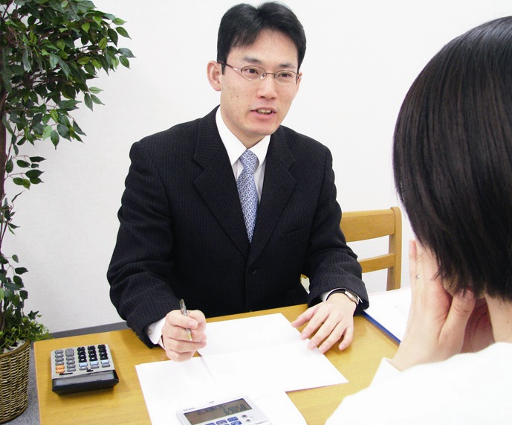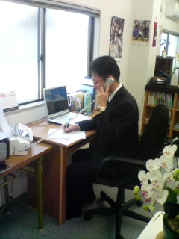
（事務所内相談風景） （電話対応している代表）
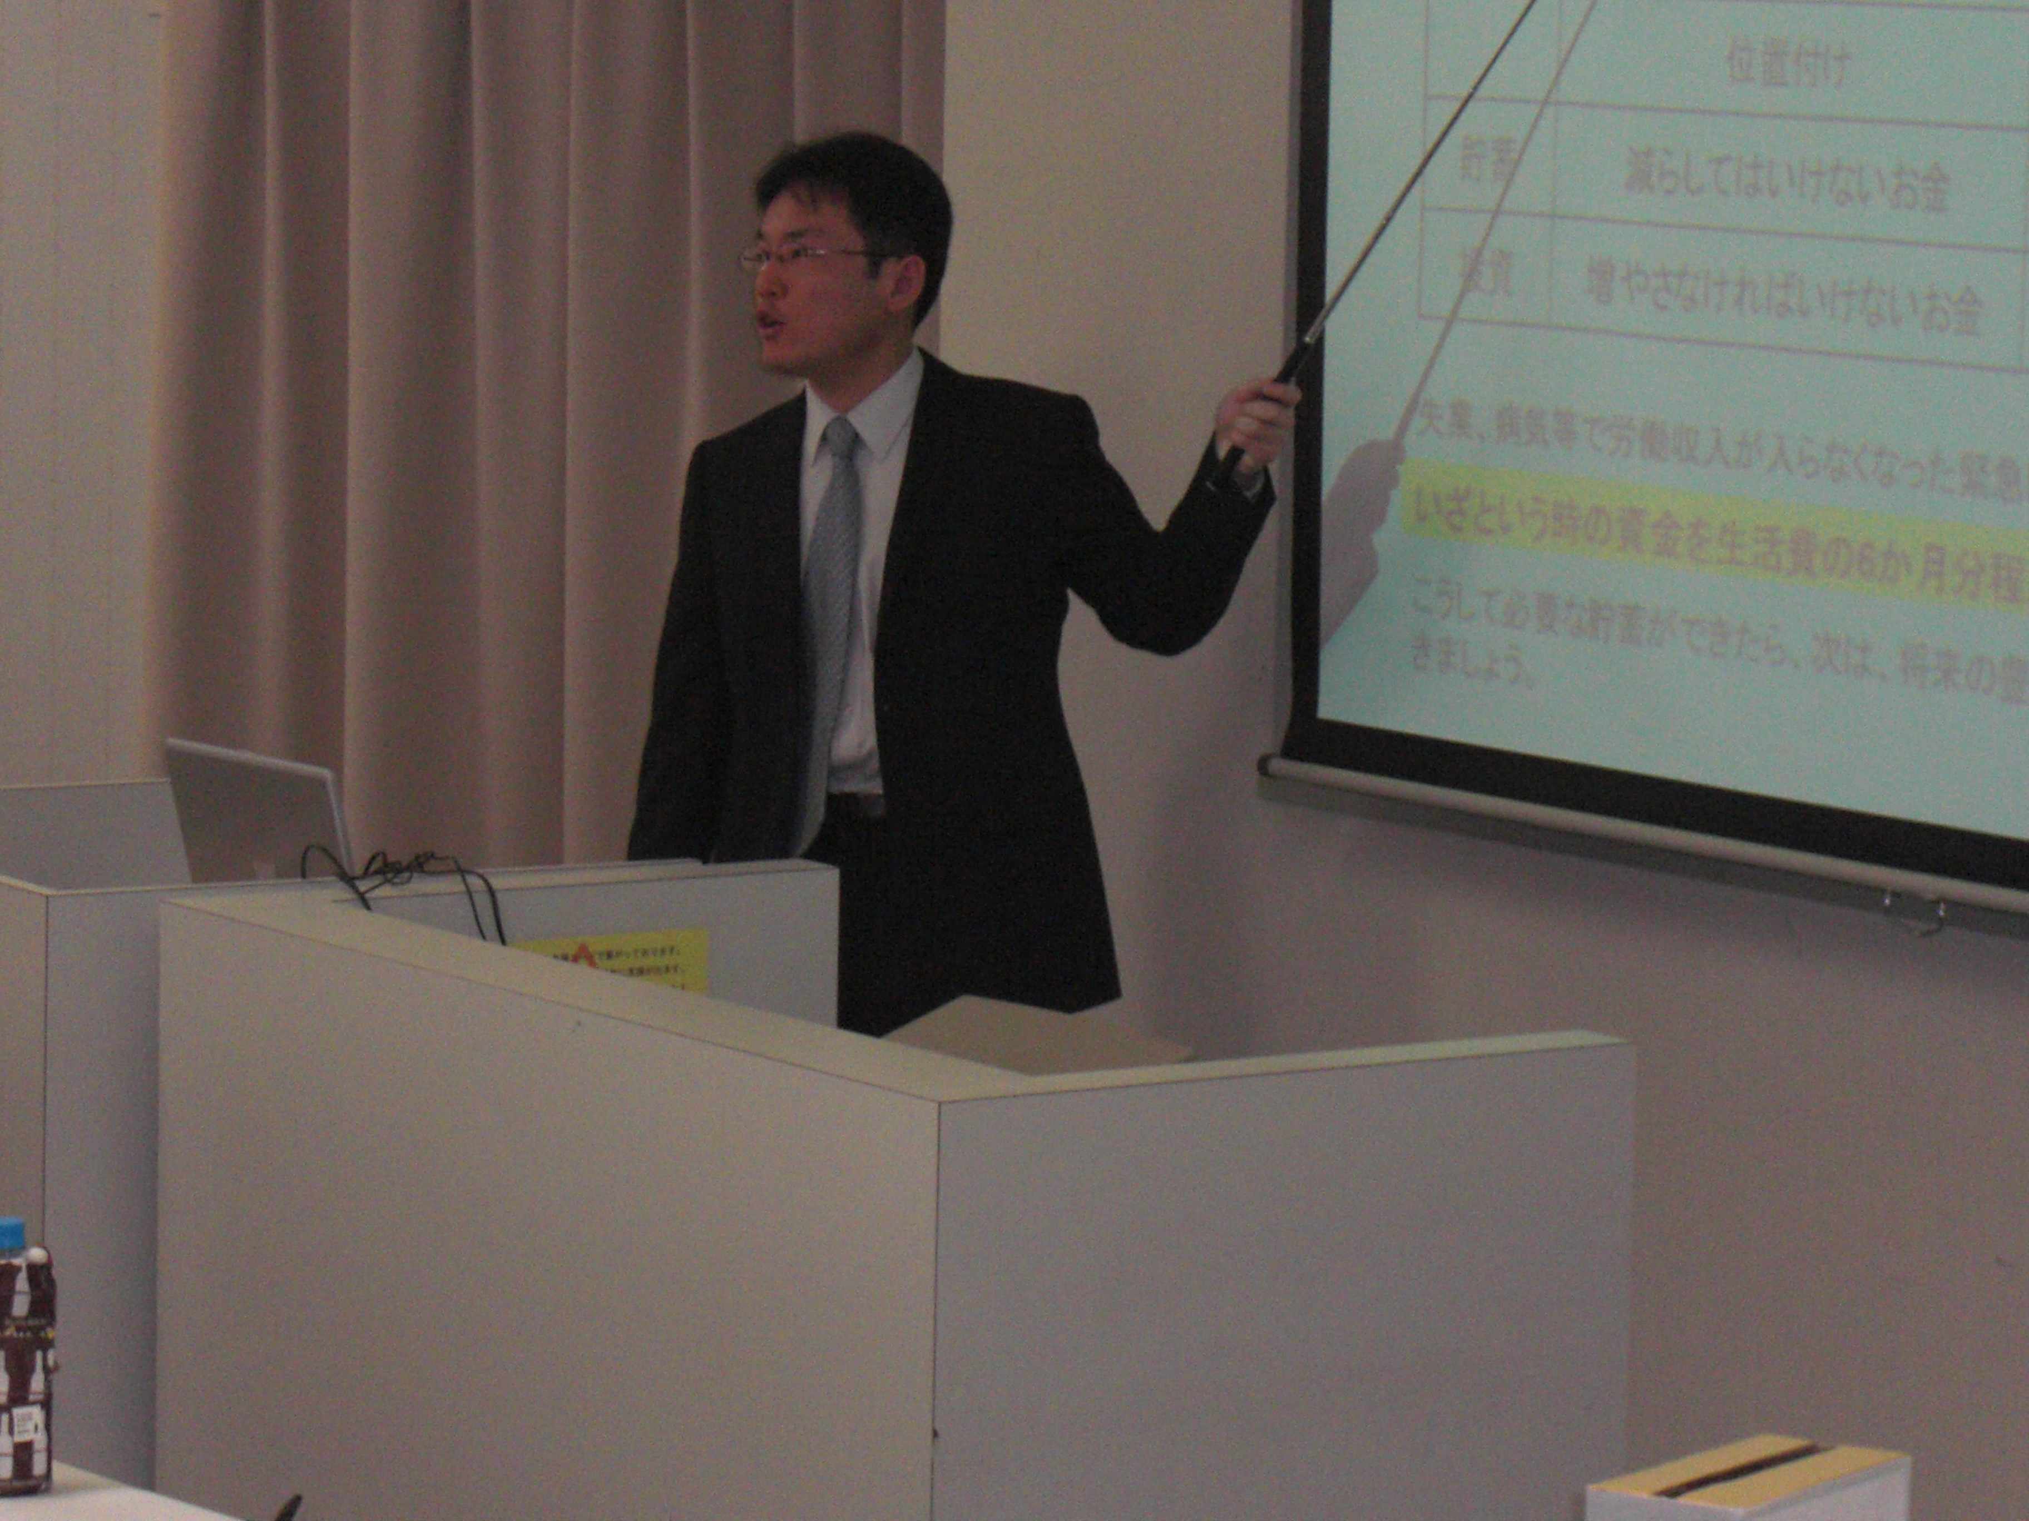
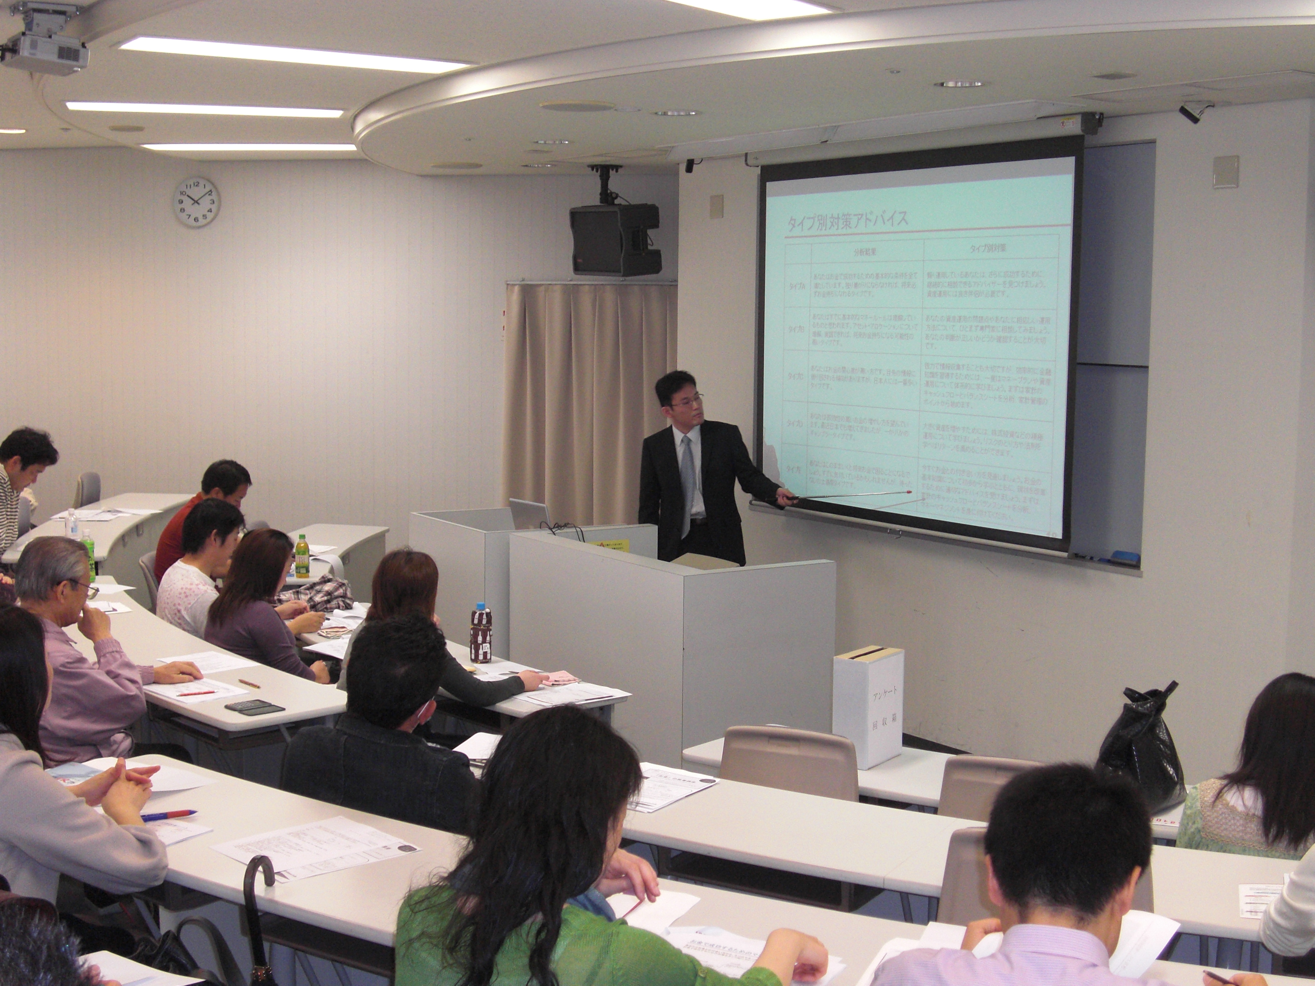
（会場セミナー風景１） （会場セミナー風景２）

それでは、次回「ぽっかぽか通心」新春号は１月発行の予定ですので、楽しみにお待ちください。また、ご意見ご感想いただけると、今後の励みになりますのでよろしくお願い致します。

・・☆～・～☆・～☆～・☆～・～☆ ☆～・～☆・～☆～・☆～・～☆・・

住宅購入・資産運用・保険の見直し・ライフプラン＝将来計画等お金のことでお悩みの方は、初回相談６０分３，１５０円をお申し込み下さい。受付は072－283－7349（月～土、10時～20時）または、hase-fp@y8.dion.ne.jp迄。面談は日曜・祝日も行っております。
各種セミナー・執筆依頼もお気軽にお問い合わせください（実績は事務所ＨＰを参照）。

編集・発行

長谷ファイナンシャルプランナー事務所

代 表 長谷 剛史（ハセ タケシ）
〒591－8002 大阪府堺市北区北花田町３丁３４番地９
（地下鉄御堂筋線北花田駅徒歩５分・イオンモールからすぐ）
ＴＥＬ＆ＦＡＸ ０７２－２８３－７３４９
携 帯 番 号 ０９０－８３８８－４１６１
Ｅ－mail hase-fp@y8.dion.ne.jp
http://fp-hase.com/

ぽっかぽか通心の配信を希望されない方は、上記連絡先迄ご連絡下さい。

